**INFORMATIVO N°9 CAMPEONATO APERTURA**

**PENDIENTES Y LIGUILLA INFANTILES VILLA SAN AGUSTÍN 2025**

**CADETES: SERIE B – SERIE C – PENECAS – SERIE A**

**ADULTOS: PRIMERA ADULTOS – SENIOR 50 – SENIOR 35 - HONOR**

**PROGRAMACION PARTIDO PENDIENTE LIGUILLA APERTURA 2025**

|  |  |  |  |  |
| --- | --- | --- | --- | --- |
| **FECHA** | **CATEGORIA** | | **RIVALES** | **RECINTO** |
| **11/06 20:00** | **2 INFANTIL** | **COMERCIO V/S AURORA DE** | | **21 DE MAYO** |

**\*ACOGE RECLAMO DE BELGRANO VS COMERCIO EN SENIOR 35 (ADJUDICA TRES PUNTOS A BELGRANO)**

**\* ACOGE RECLAMO DE COMERCIO VS SUDAMERICA EN SENIOR 50 (ADJUDICA TRES PUNTOS A COMERCIO)**

**\* RESTA DE TODOS LOS PUNTOS AL CLUB COMERCIO EN SENIOR 35**

**CRITERIO DE DESEMPATE EN TABLA DE POSICIONES:**

* RESULTADO ENTRE AMBOS
* GOLES A FAVOR EN CAMPEONATO

**ACLARACIÓN DE EMPATES EN PUNTAJE PARA TABLA FINAL ADULTOS:**

**Primera Adulta:**

Seminario – 21 de mayo 2 – 0 // Seminario – 18 de sept. 0 – 0. Total 4 puntos

18 de sept. – Seminario 0 – 0 // 18 de Sept. – 21 de mayo. 1 – 1. Total 2 puntos

21 de mayo – Seminario 0 – 2 // 21 de mayo – 18 de sept. 1 – 1. Total 1 punto

Sudamérica – Talca National 3 – 2.

**Senior 35:** 21 de mayo – Seminario. 2 – 1.

**Honor:** 18 de Septiembre 1 / 21 de mayo 1. Goles a favor 18 de septiembre + 9 / 21 de mayo + 5

Comercio – Sudamérica 3 – 3 // Comercio – Talca National 2 – 2. Total 2 puntos. Dif gol + 36

Sudamérica - Comercio 3 – 3 // Sudamérica – Talca National 0 – 0. Total 2 puntos. Dif gol + 30

Talca National – Comercio 3 – 3 // Talca National – Sudamérica 0 – 0. Total 2 puntos. Dif gol + 21



**RESULTADOS PARTIDOS PENDIENTES : ADULTOS.**

**SABADO 31 DE MAYO**

|  |  |  |  |  |  |
| --- | --- | --- | --- | --- | --- |
| **ADULTOS** | **PRIM. ADU** | **SENIOR 50** | **SENIOR 35** | **HONOR** |  |
| AST – 21M | 0 – 1 | 4 - 0 | 1 – 0 | 3 – 1 | A |
| AUR – 18S |  |  | 2 – 2 |  | A |

**RESULTADOS PARTIDOS LIGUILLAS : CADETES**

SEGUNDA INFANTIL:

**GANADOR PARTIDO PENDIENTE SERIE B** //ASTABURUAGA 0 – 2 **RANGERS**

**SUDAMERICA** 2 – 0 SEMINARIO // **COSTANERA** 1 – SANTA ANA 0

TERCERA INFANTIL:

18 DE SEPTIEMBRE 0 – **RANGERS** 2// **COMERCIO** 6 – 21 DE MAYO 0

**ASTABURUAGA** 1 – TALCA NATIONAL 0 // SANTA ANA 2 – **COSTANERA** 4

CUARTA INFANTIL:

**COMERCIO** 4 – ASTABURUAGA 0 // SANTA ANA 1 – **21 DE MAYO** 2

**TALCA NATIONAL** 6 – COSTANERA 1 // SEMINARIO 0 – **SUDAMERICA 1**

PRIMERA INFANTIL:

**SEMINARIO** 3 – SUDAMERICA 1 // RANGERS 0 – **COSTANERA 1**

**INDEPENDENCIA** 1 (5) – ASTABURUAGA 1 (4) // **18 DE SEPT.**  3 – COMERCIO 0

**EQUIPOS CLASIFICADOS POR CLUB: SERIES ADULTAS:**

GRUPO A: GRUPO B:

* 18 DE SEPTIEMBRE: 4 SERIES - SUDAMERICA: 4 SERIES
* ASTABURUAGA : 3 SERIES - COMERCIO: 3 SERIES
* SEMINARIO: 3 SERIEAS - BELGRANO: 3 SERIES
* 21 DE MAYO: 3 SERIES - TALCA NATIONAL: 2 SERIES
* AURORA: 2 SERIES - SANTA ANA: 2 SERIES
* SACACHISPAS: 1 SERIE - INDEPENDENCIA: 1 SERIE

**-** DANIEL VARGAS: 1 SERIE

**PROGRAMACION SEMIFINALES CADETES 2025: 07/06/25**

|  |  |  |  |
| --- | --- | --- | --- |
| **HORA**  **INF.** | **CATEGORÍA** | **RIVALES** | **RECINTO** |
| 10:00 | SEGUNDA | GANADOR PEND – RANGERS | SUDAMERICA |
| 11:00 | TERCERA | COMERCIO – RANGERS | SUDAMERICA |
| 12:00 | CUARTA | COMERCIO – 21 DE MAYO | SUDAMERICA |
| 13:00 | PRIMERA | INDEPENDENCIA – 18 DE SEPT. | SUDAMERICA |

|  |  |  |  |
| --- | --- | --- | --- |
| **HORA**  **INF.** | **CATEGORÍA** | **RIVALES** | **RECINTO** |
| 10:00 | SEGUNDA | COSTANERA – SUDAMERICA | SANTA ANA |
| 11:00 | TERCERA | ASTABURUAGA – COSTANERA | SANTA ANA |
| 12:00 | CUARTA | TALCA NATIONAL – SUDAMERICA | SANTA ANA |
| 13:00 | PRIMERA | SEMINARIO – COSTANERA | SANTA ANA |

**PROGRAMACION LIGUILLAS APERTURA 2025: SERIES ADULTOS 07/06/25**

|  |  |  |  |
| --- | --- | --- | --- |
| **HORA**  **ADULTOS** | **CATEGORÍA** | **RIVALES** | **RECINTO** |
| 15:00 | PRIMERA | 18 DE SEPT – BELGRANO **(D)** | 21 DE MAYO |
| 16:00 | SENIOR 50 | COMERCIO – 18 DE SEPT. **(B)** | 21 DE MAYO |
|  | SENIOR 35 | 18 DE SEPT – BELGRANO (*) **(A)** | 21 DE MAYO |
| 17:00 | HONOR | COMERCIO – 18 DE SEPTIEMBRE **(B)** | 21 DE MAYO |

**(*) SE JUEGA MIERCOLES 11 DE JUNIO A LAS 20:00 RECINTO 21 DE MAYO**

|  |  |  |  |
| --- | --- | --- | --- |
| **HORA**  **ADULTOS** | **CATEGORÍA** | **RIVALES** | **RECINTO** |
| 14:30 | PRIMERA | SEMINARIO – SUDAMERICA **(C)** | 18 DE SEPTIEMBRE |
| 15:30 | SENIOR 50 | SACACHISPAS – SUDAMERICA **(C)** | 18 DE SEPTIEMBRE |
| 16:30 | SENIOR 35 | AURORA – SUDAMERICA **(C)** | 18 DE SEPTIEMBRE |
| 17:30 | HONOR | SUDAMERICA – SEMINARIO **(D)** | 18 DE SEPTIEMBRE |

|  |  |  |  |
| --- | --- | --- | --- |
| **HORA**  **ADULTOS** | **CATEGORÍA** | **RIVALES** | **RECINTO** |
| 14:30 | PRIMERA | ASTABURUAGA – TALCA NATIONAL **(A)** | COMERCIO |
| 15:30 | SENIOR 50 | ASTABURUAGA – SANTA ANA **(A)** | COMERCIO |
| 16:30 | SENIOR 35 | SANTA ANA – SEMINARIO **(B)** | COMERCIO |
| 17:30 | HONOR | ASTABURUAGA – BELGRANO **(A)** | COMERCIO |

|  |  |  |  |
| --- | --- | --- | --- |
| **HORA**  **ADULTOS** | **CATEGORÍA** | **RIVALES** | **RECINTO** |
| 14:30 | PRIMERA | COMERCIO – 21 DE MAYO **(B)** | SEMINARIO |
| 15:30 | SENIOR 50 | DANIEL VARGAS – 21 DE MAYO **(D)** | SEMINARIO |
| 16:30 | SENIOR 35 | INDEPENDENCIA – 21 DE MAYO **(D)** | SEMINARIO |
| 17:30 | HONOR | AURORA – TALCA NATIONAL **(C)** | SEMINARIO |

**TABLA DE POSICIONES GRUPO A**

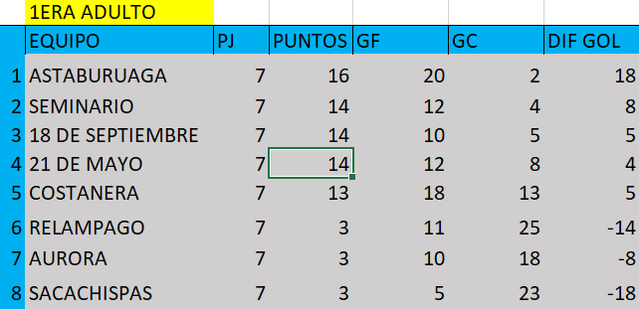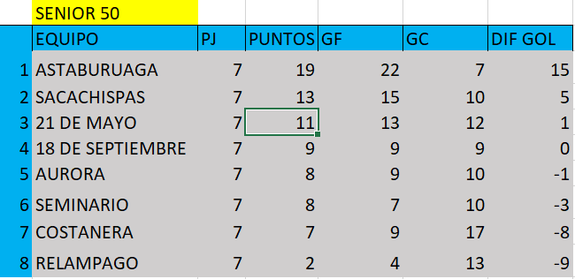

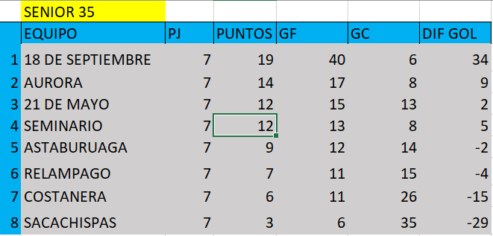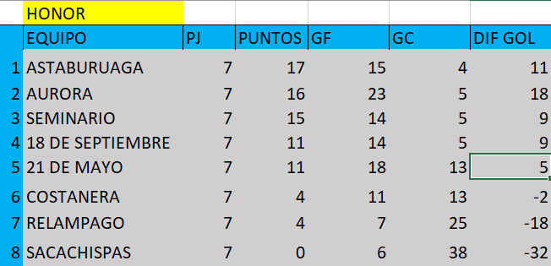

**TABLA DE POSICIONES GRUPO B**

